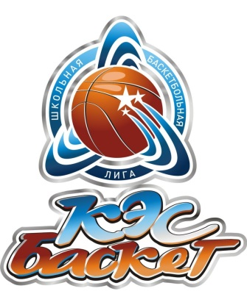
Чемпионат ШБЛ «КЕС-БАСКЕТ»
муниципальный этап

1 декабря в г. Добрянка прошел муниципальный этап Чемпионата Школьной Баскетбольной Лиги "КЕС-БАСКЕТ" среди юношей и девушек образовательных учреждений Добрянского района.
Среди юношей соревнования проводились по двум возрастным группам:
2001 - 2003 и 2004 - 2006 гг.р.
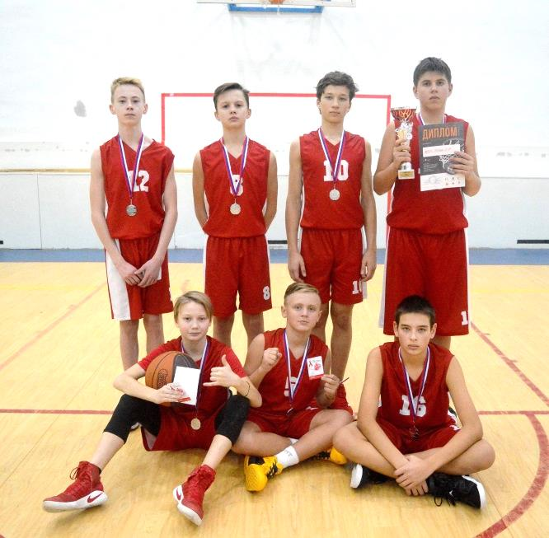

В младшей возрастной группе команда МАОУ "Полазненской СОШ № 1" заняла второе место. Поздравляем: Горохова Данилу,
Салахутдинова Ильяса, Коркодинова Романа, Сырчикова Ивана, Чепкасова Владислава,
Сиднёва Рэма, Журавлёва Арсения.

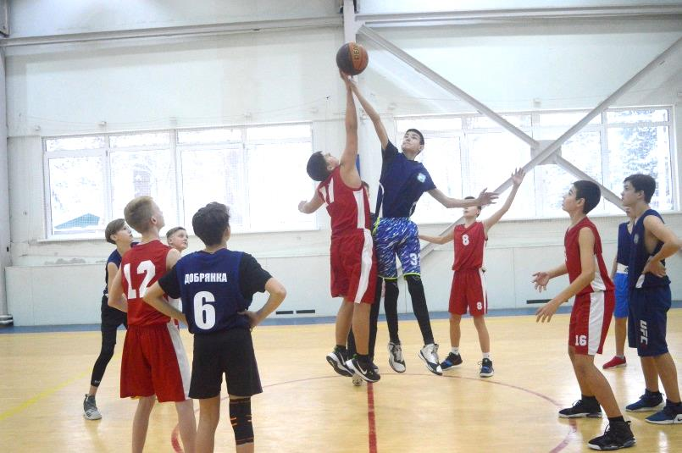

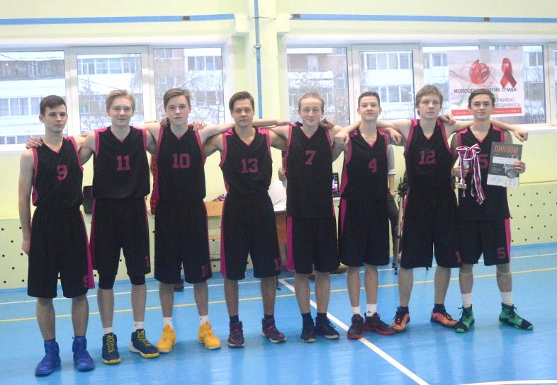

В старшей возрастной группе команда юношей школы стала бронзовым призером.
Поздравляем: Васькина Арсения, Палкина Алексея, Коркодинова Данила, Шелепаева Михаила,
Коркодинова Дмитрия, Санникова Артёма,
Цвенгер Вячеслава, Кузнецова Никиту.

ПОЗДРАВЛЯЕМ!

